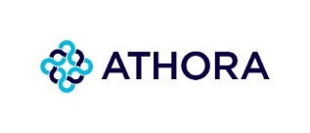
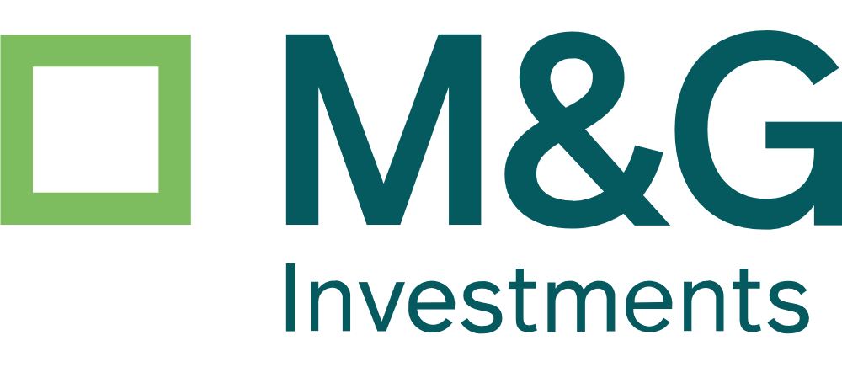
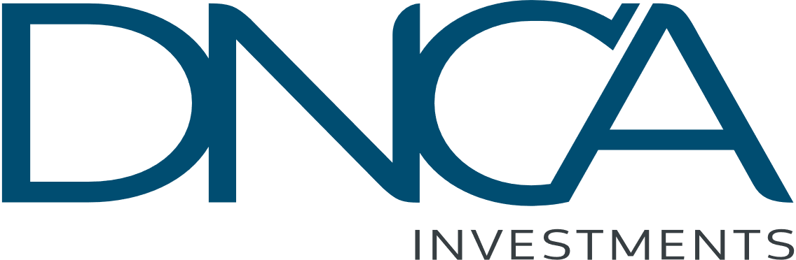
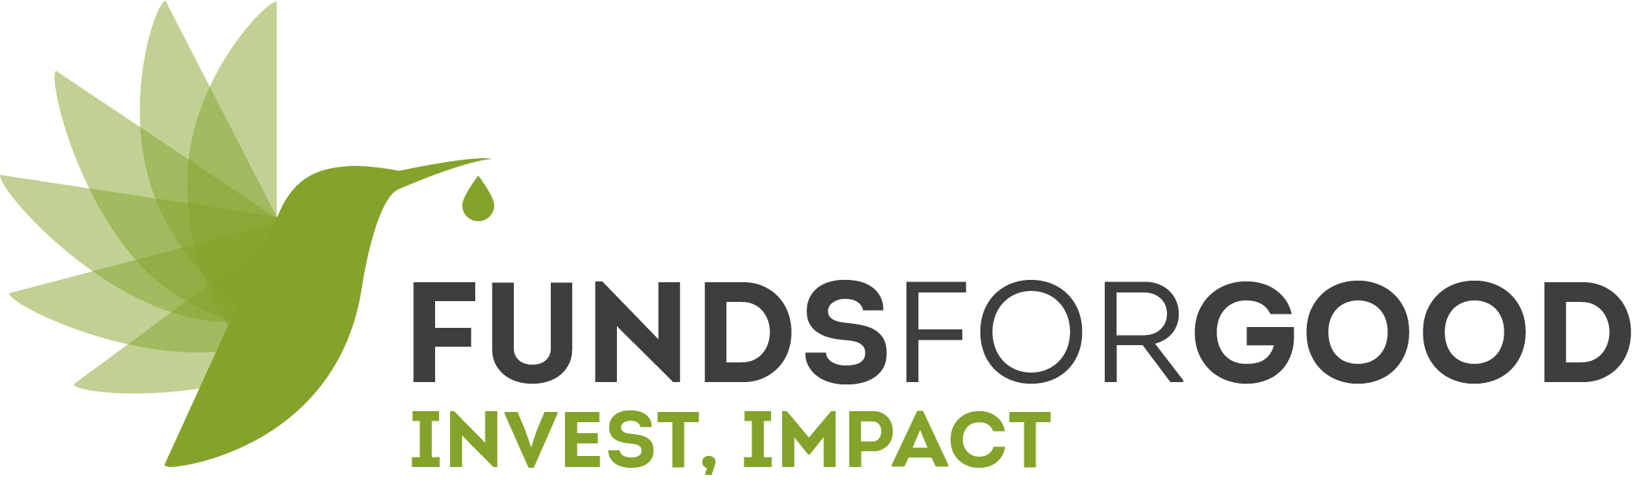

“The Responsible Finance Club” fête son 1er anniversaire

Beau succès pour ce partenariat entre courtiers d’assurances centrés sur l’investissement durable

Bruxelles, 30 juin 2022 – La compagnie d'assurances Athora Belgium et les gestionnaires de fonds Funds For Good, DNCA Investments, M&G Investments et Nordea ont lancé l’année dernière un nouveau partenariat sur le thème de l’investissement durable. Baptisé ‘The Responsible Finance Club’, cette initiative a pour but de sensibiliser encore mieux les courtiers d’assurances et leurs clients au thème et aux enjeux de l’investissement durable.
Les clients des compagnies d'assurances sont de plus en plus nombreux à souhaiter investir de manière durable. En tant qu’intermédiaires, les courtiers ont un rôle essentiel à jouer dans ce domaine, en leur prodiguant des conseils adéquats. C’est la raison pour laquelle Athora Belgium et les gestionnaires de fonds Funds For Good, DNCA Investments, M&G Investments et Nordea ont constitué ce partenariat. Ce ‘club’ est composé de courtiers convaincus de la plus-value financière et sociétale de l’investissement durable. Cette initiative fête aujourd'hui son premier anniversaire, et connaît un très beau succès.
Quelque 35 courtiers spécialisés ont déjà adhéré au Club. Ils se sont engagés à suivre 4 séances de formation par an sur le thème de l’investissement durable, et d’organiser au moins une séance d’information et de sensibilisation sur le sujet pour leurs clients. Pour sa part, Athora Belgium s’est engagé à faire don à l’asbl Funds For Good Impact de 10% de ses rémunérations perçues dans le cadre du Club. En 2021, cet engagement s’est traduit par un don de 12.000 euros à cette association. Grâce à ces dons, l’asbl Funds For Good Impact soutient des entrepreneurs n’ayant pas accès au financement bancaire classique et/ou porteurs d’un projet à dimension sociale ou environnementale en leur octroyant des prêts d’honneurs (0% d’intérêt) couplés à un microcrédit. Les acteurs engagés dans cette belle initiative sont résolus à la poursuivre en 2022 afin de sensibiliser encore plus d’intermédiaires financiers et d’investisseurs aux enjeux de l’investissement durable.
--------
Contact: Athora Belgium, Bruno Peelman, +32 472 30 40 88, bruno.peelman@athora.com

À propos d'Athora Belgium SA
Athora Belgium SA est actif en Belgique depuis 1901. L'entreprise compte 200 collaborateurs, sert environ 200.000 clients et offre un large éventail d'assurances vie via un réseau de plus de 500 courtiers indépendants dans toute la Belgique. En 2021, le montant total des primes s’élevait à environ 640 millions d'euros. Le portefeuille d'actifs a une valeur s'élevant à environ 8,6 milliards d'euros. En novembre 2019, il a été annoncé que les activités d'assurances de dommages d'Athora Belgium seraient vendues à Baloise Belgium SA. Cette vente a été clôturée le 31 mai 2020. Plus d'infos sur www.athora.com/be.

À propos d'Athora Holding Ltd.
Athora est un groupe d’assurance et de réassurance entièrement axé sur le marché européen. Athora fournit des solutions innovantes de réassurance et de M&A à d’autres compagnies désireuses de consolider leur capital ou d’induire des changements stratégiques. Les principales entités d’Athora sont Athora Netherlands NV (Amstelveen), Athora Belgium NV/SA (Bruxelles), Athora Lebensversicherung AG (Wiesbaden), Athora Ireland plc (Dublin) et Athora Life Re Ltd. (Bermudes). Le groupe Athora emploie 2.400 personnes, sert 3 millions de clients et détient 84 milliards d'euros d’actifs sous gestion. De plus amples informations sont disponibles sur www.athora.com.

